**INSTITUCIÓN UNIVERSITARIA POLITÉCNICO GRANCOLOMBIANO**

**Facultad de Ingeniería y Ciencias Básicas**

**Ingeniería de Sistemas**

**GERENCIA DE PROYECTOS**

**DAVID CORTES**

**FREDY GARCIA**

**SAMUEL GARCIA**

**ANDRES QUINTERO**

**DOCENTE:**

**NELSON ORLANDO ECHEVERRI**

**COLOMBIA - BOGOTÁ D.C**

**2017**

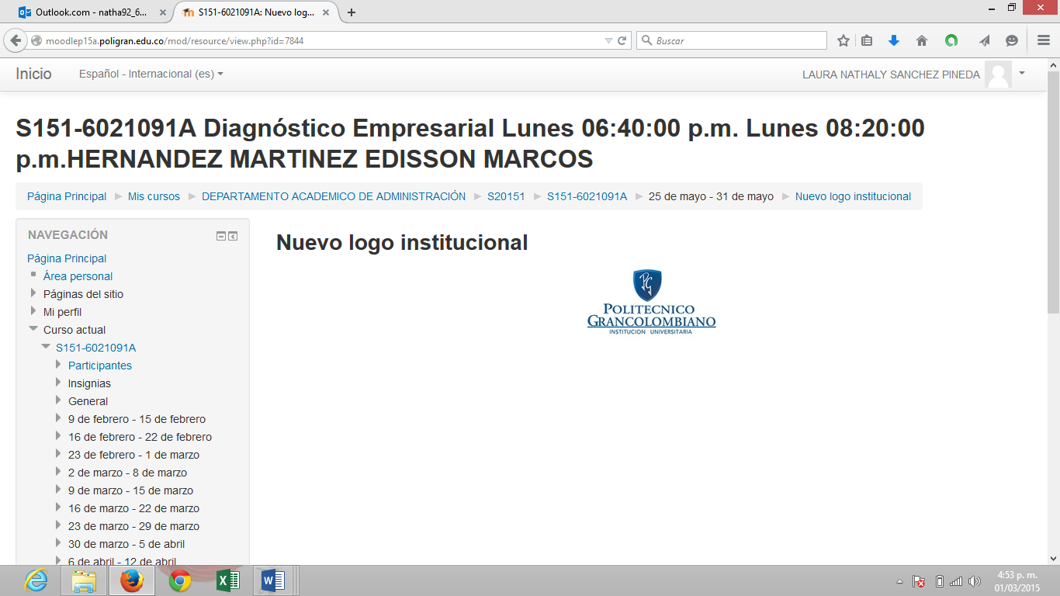

Tabla de Contenido

MODELO CANVAS 4

ACTA DE CONSTITUCION DE PROYECTO 5

Información del proyecto 5

Datos 5

Patrocinador / Patrocinadores 5

Propósito y justificación del proyecto 5

Descripción del proyecto y entregables 5

Requerimientos de alto nivel 6

Requerimientos del producto 6

Requerimientos del proyecto 6

Objetivos 6

Premisas y restricciones 7

Riesgos iniciales de alto nivel 7

Cronograma de hitos principales 7

Presupuesto estimado 7

Requisitos de aprobación del proyecto 7

Asignación del gerente de proyecto y nivel de autoridad 8

Gerente de proyecto 8

Niveles de autoridad 8

Personal y recursos pre - asignados 8

Aprobaciones 8

EDT 9

DICCIONARIO EDT 10

COSTOS Y PRESUPUESTO 17

DIAGRAMA DE GANNT 18

GESTION DE CALIDAD 21

Diagrama Causa Efecto –Diagrama de Ishikawa 21

Diagrama de Árbol 22

Lista de Chequeo 23

GESTION DE RECURSOS HUMANOS 24

Matriz RACI 24

Matriz de Roles y Responsabilidades 25

Diagrama de Recursos 26

Gestión de Riesgos 27

Matriz Probabilidad – Impacto 28

Respuesta a los Riesgos. 29

Matriz de Comunicaciones 30

Adquisiciones 31

# MODELO CANVAS

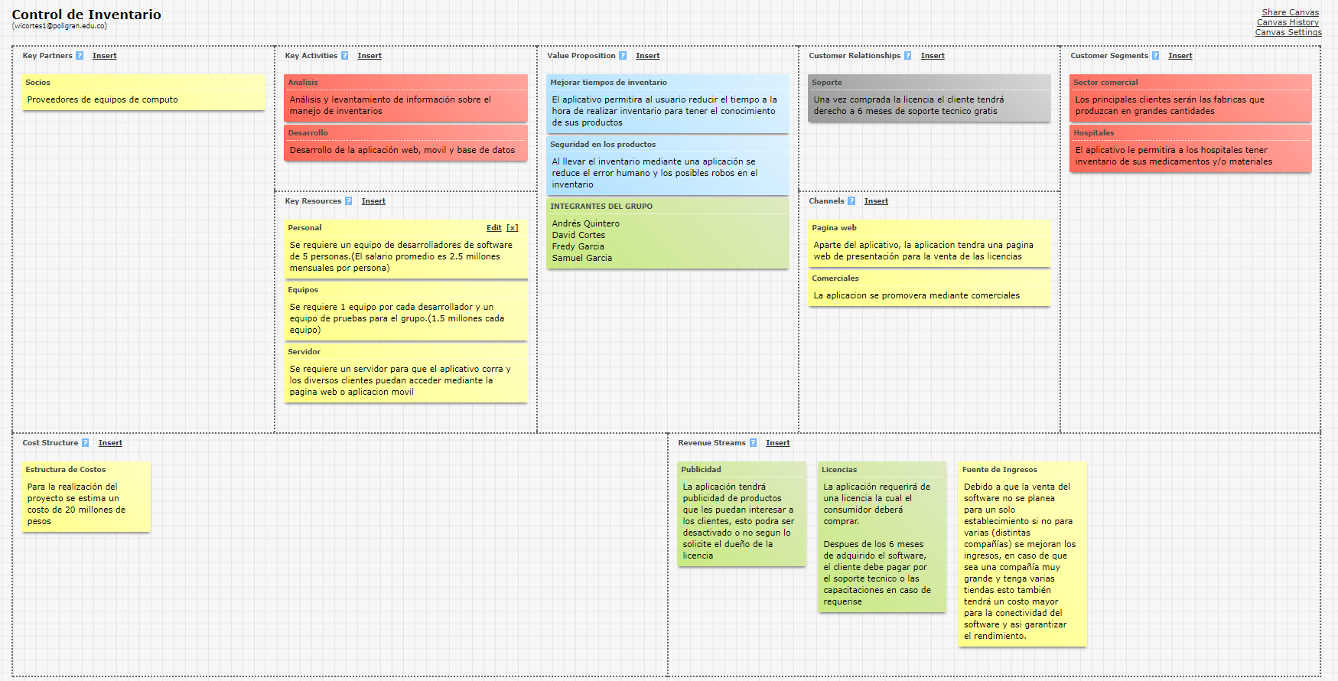

# ACTA DE CONSTITUCION DE PROYECTO

# Información del proyecto

## Datos

|  |  |
| --- | --- |
| Empresa / Organización | GARCIA ASOCIADOS LTDA |
| Proyecto | Marketsoft |
| Fecha de preparación | 15/08/2017 |
| Cliente | Cadenas Pequeñas de Supermercados |
| Patrocinador principal | Nelson Orlando [Pérez Echeverri](http://moodlep17b.mipoli.co/course/view.php?id=1514) |
| Gerente de proyecto | Samuel García Rodríguez |

## Patrocinador / Patrocinadores

| **Nombre** | **Cargo** | **Departamento / División** | **Rama ejecutiva (Vicepresidencia)** |
| --- | --- | --- | --- |
| Politécnico GranColombiano |  |  |  |
| Supermercados Ara |  |  |  |
| Supermercados D1 |  |  |  |

# Propósito y justificación del proyecto

|  |
| --- |
| El propósito de un proyecto como marketsoft es ofrecer una solución rápida y eficiente para el control del inventario interno de los supermercados. Marketsoft es un sistema de información para la gestión de inventarios para un supermercado, la innovación para la sistematización de procesos en las pequeñas cadenas de supermercados  Actualmente se presenta que un cliente de un supermercado se encuentra con que la mayoría de productos que desea adquirir se encuentra con una fecha de vencimiento cercana o se encuentra con que el producto se acabó.  El proyecto tiene varios impactos como son: **Impacto Social** - Mejora el control de mercancía de las pequeñas cadenas de supermercados, el cual llevara a prestar un servicio de manera más eficiente y acertada. **Impacto ambiental** Reducción del consumo de elementos de papelería y los demás recursos utilizados en pequeñas cadenas de supermercados para la gestión operacional. **Impacto Económico** Al implementar este software se van a reducir los fallos en la toma de datos en el inventario de productos y por ende una reducción de costos. **Impacto Tecnológico** Sistematización de la información lo que conlleva a obtener un proceso operativo en la organización más eficiente y ordenada. |

# Descripción del proyecto y entregables

|  |
| --- |
| El proyecto es un sistema de información para el manejo interno del inventario de los productos de un supermercado. El sistema controla tanto la cantidad de productos existentes como su fecha de vencimiento así en tiempo real el administrador del sistema puede desde el aplicativo realizar la gestión de cada producto y los cajeros al registrar la venta de cada producto alimentar al sistema de información.  El sistema de información cuenta con la posibilidad de consultar los productos existentes para que el cliente pueda verificar si se encuentra el producto en el supermercado.  Se pretende desarrollar una solución informática que facilite las labores de control en el proceso de inventario de pequeñas cadenas de supermercados para garantizar una mejora en la calidad del servicio. |

# Requerimientos de alto nivel

## Requerimientos del producto

|  |
| --- |
| * Mejorar el control de inventarios de los almacenes o supermercados * Agilizar las búsquedas de los productos * Llevar control de los productos próximos a vencer * Solicitar productos al proveedor cuando estén agotados o hallan pocas unidades * Alertar cuando queden menos de 10 productos en stock * Los Usuarios podrán ingresar a la aplicación Web, con un usuario y contraseña asignados previamente * Marketsoft informara a los clientes vía e-mail de las promociones y nuevos productos de las pequeñas cadenas de supermercados. * Para el acceso al sistema se tendrán dos roles, el de cajero y el de Administrador. |

## Requerimientos del proyecto

|  |
| --- |
| * Identificar los problemas más comunes en el manejo de inventarios * Facilitar el uso de software para manejo de inventarios * Implementar software eficiente y fácil de usar al usuario * Estar abierto a cambios dependiendo las necesidades de los clientes |

# Objetivos

| **Objetivo** | **Indicador de éxito** |
| --- | --- |
| **Alcance** | |
| Desarrollar un software de gestión de inventarios para pequeñas y grandes cadenas de supermercados con el fin de agilizar sus procesos logísticos. |  |
| **Cronograma (Tiempo)** | |
| Realizar el sistema de información de inventarios  En un tiempo no mayor a 6 meses. |  |
| **Costo** | |
| Disminuir la adquisición de productos innecesarios y alertar al administrador sobre el agotamiento de los productos que están en stock |  |
| **Calidad** | |
| El sistema de información funciona de manera correcta teniendo en cuenta las definiciones de los requerimientos del producto.  Garantizar un correcto funcionamiento las 24 horas del día con un número máximo de 10 usuarios concurrentes |  |

# 

# Premisas y restricciones

|  |
| --- |
| Premisas   * El supermercado cuenta con computadores y servidores adecuados para el manejo del sistema de información. * El supermercado cuenta con un inventario actualizado y con una clasificación correcta de los productos ofrecidos.   Restricciones   * Comercialización no autorizada del sistema de información. |

# Riesgos iniciales de alto nivel

|  |
| --- |
| * Personal sin experiencia en el manejo de sistemas de información. * Inventario físico incompleto o que presenta inconsistencias. * Perdidas económicas debido a que no se tiene control del inventario. * Falla en el control de calidad de los productos próximos a vencer. * Clasificación errónea de los productos. * Ausencia de infraestructura tecnológica en las pequeñas cadenas de supermercados. * Problemas de conectividad. * Perdida o daño en los dispositivos de almacenamiento de información. |

# Cronograma de hitos principales

|  |  |
| --- | --- |
| **Hito** | **Fecha tope** |
| Implementación de la base de datos | 2 meses |
| Conexión de la aplicación con la base de datos | 2 meses |
| Inicio de sesión en la aplicación con el rol indicado | 2 meses |
| Pruebas de los módulos | 2 ½ meses |
| Lanzamiento a producción | 3 meses |

# Presupuesto estimado

|  |
| --- |
| El presupuesto se encuentra estimado en 20 millones de pesos moneda Cte. Y se estimula como reserva de contingencia 8 millones de pesos moneda Cte. |

# Requisitos de aprobación del proyecto

|  |
| --- |
| * La conexión con la aplicación debe estar disponible las 24 horas * Garantizar la integridad a la información del inventario * Buen rendimiento de la aplicación (tiempo de respuesta aceptable en las operaciones realizadas) |

# Asignación del gerente de proyecto y nivel de autoridad

## Gerente de proyecto

| **Nombre** | **Cargo** | **Departamento / División** | **Rama ejecutiva (Vicepresidencia)** |
| --- | --- | --- | --- |
| **Samuel García R.** | **Gerente de Proyecto** | **Dpto. de Tecnología** | **Vicepresidencia de Tecnología** |

## Niveles de autoridad

|  |  |
| --- | --- |
| **Área de autoridad** | **Descripción del nivel de autoridad** |
| Decisiones de personal (Staffing) | No interviene directamente |
| Gestión de presupuesto y de sus variaciones | No interviene directamente |
| Decisiones técnicas | Interviene directamente |
| Resolución de conflictos | Interviene directamente |
| Ruta de escalamiento y limitaciones de autoridad | Interviene Indirectamente |

# Personal y recursos pre - asignados

| **Recurso** | **Departamento / División** | **Rama ejecutiva (Vicepresidencia)** |
| --- | --- | --- |
| Desarrolladores de software | Tecnología |  |
| Analistas de Información | Tecnología |  |
| Personal de QA | Tecnología |  |
| Analistas de Mercadeo | Mercadeo |  |

# Aprobaciones

|  |  |  |
| --- | --- | --- |
| **Patrocinador** | Fecha | **Firma** |
| Nelson Orlando [Pérez Echeverri](http://moodlep17b.mipoli.co/course/view.php?id=1514) | 20/08/2017 |  |
| Politécnico GranColombiano | 20/08/2017 |  |
| Supermercados Ara | 20/08/2017 |  |

# EDT

# DICCIONARIO EDT

|  |  |  |  |  |
| --- | --- | --- | --- | --- |
| ID # 1.1.1.1 | | Control #1.1 | Ultima Actualización  3/09/2017 | Responsable - MARKETSOFT |
| Descripción | Encuesta realizada sobre el mercado actual con el propósito de definir la viabilidad y alcance del proyecto | | | |
| Criterio de aceptación | Encuesta realizada a una población entre rangos de edad promedio 16-35 años, cantidad mínima de encuestados: 5000 | | | |
| Entregables | Documento con resultados de encuesta | | | |
| Duración | 1 semana | | | |
| Hitos | 3 sept. - Realización de encuestas al público en general  7 sept. - Análisis de resultados  9 sept. - Aprobación de resultados | | | |
|  | $300.000 | | | |

|  |  |  |  |  |
| --- | --- | --- | --- | --- |
| ID # 1.1.2.1 | | Control #1.1 | Ultima Actualización  3/09/2017 | Responsable - MARKETSOFT |
| Descripción | Análisis de viabilidad del proyecto | | | |
| Criterio de aceptación | Realizar el análisis basado en proyectos de categoría y fines similares | | | |
| Entregables | Documento con análisis de viabilidad | | | |
| Duración | 1 semana | | | |
| Hitos | 10 sept. – Recolección de datos obtenidos  24 sept. – Entrega de análisis | | | |
|  | $950.000 | | | |

|  |  |  |  |  |
| --- | --- | --- | --- | --- |
| ID # 1.1.3.1 | | Control #1.1 | Ultima Actualización  3/09/2017 | Responsable - MARKETSOFT |
| Descripción | Definir la situación problema que solucionara el proyecto | | | |
| Criterio de aceptación | El documento debe incluir gráficos y presentación para ser entregada a los interesados | | | |
| Entregables | Documento con la definición de la situación a solventar | | | |
| Duración | 3 días | | | |
| Hitos | 27 sept – Entrega de definición de la situación problema | | | |
|  | $159.000 | | | |

|  |  |  |  |  |
| --- | --- | --- | --- | --- |
| ID # 1.2.1 | | Control #1.2 | Ultima Actualización  3/09/2017 | Responsable - MARKETSOFT |
| Descripción | Requerimientos funcionales del aplicativo | | | |
| Criterio de aceptación | Incluir/abarcar la mayoría (90%) de los requerimientos funcionales en el documento | | | |
| Entregables | Documento de requerimientos funcionales | | | |
| Duración | 1 semana | | | |
| Hitos | 4 oct – Entrega de RF | | | |
|  | $300.000 | | | |

|  |  |  |  |  |
| --- | --- | --- | --- | --- |
| ID # 1.3.1 | | Control #1.3 | Ultima Actualización  3/09/2017 | Responsable - MARKETSOFT |
| Descripción | Requerimientos NO funcionales del aplicativo | | | |
| Criterio de aceptación | Incluir/abarcar la mayoría (90%) de los requerimientos NO funcionales en el documento | | | |
| Entregables | Documento de requerimientos NO funcionales | | | |
| Duración | 1 semana | | | |
| Hitos | 11 oct – Entrega de RNF | | | |
|  | $300.000 | | | |

|  |  |  |  |  |
| --- | --- | --- | --- | --- |
| ID # 2.1.1.1 | | Control #2.1 | Ultima Actualización  3/09/2017 | Responsable - MARKETSOFT |
| Descripción | Diagramas de casos de uso según los requerimientos del proyecto | | | |
| Criterio de aceptación | Los diagramas deben incluir todos los actores y situaciones incluidos en los requerimientos  El entregable debe incluir los siguientes diagramas: Casos de uso, actividades y secuencias | | | |
| Entregables | Presentación con diagramas realizados | | | |
| Duración | 9 días | | | |
| Hitos | 20 oct – Entrega de Diagramas de caso de uso | | | |
|  | $450.000 | | | |

|  |  |  |  |  |
| --- | --- | --- | --- | --- |
| ID # 2.1.2.1 | | Control #2.1 | Ultima Actualización  3/09/2017 | Responsable - MARKETSOFT |
| Descripción | Diagramas detallados | | | |
| Criterio de aceptación | Los diagramas deben incluir el detalle de cada actividad y situación | | | |
| Entregables | Presentación con diagramas realizados | | | |
| Duración | 9 días | | | |
| Hitos | 29 oct – Entrega de diagramas detallados | | | |
|  | $450.000 | | | |

|  |  |  |  |  |
| --- | --- | --- | --- | --- |
| ID # 2.2.1.1 | | Control #2.2 | Ultima Actualización  3/09/2017 | Responsable - MARKETSOFT |
| Descripción | Diagrama entidad Relación | | | |
| Criterio de aceptación | El diagrama debe estar normalizado y debe ser un pre modelo de la base de datos a implementar | | | |
| Entregables | Presentación de diagrama entidad relación | | | |
| Duración | 3 días | | | |
| Hitos | 1 nov – Entrega de diagrama detallados | | | |
|  | $390.000 | | | |

|  |  |  |  |  |
| --- | --- | --- | --- | --- |
| ID # 2.3.1.1 | | Control #2.3 | Ultima Actualización  3/09/2017 | Responsable - MARKETSOFT |
| Descripción | Mockups de las interfaces del proyecto | | | |
| Criterio de aceptación | Los mockups deben ser ideados de manera que sean una pre plantilla del diseño final del producto | | | |
| Entregables | Presentación de mockups, documento con mockups | | | |
| Duración | 1 semana | | | |
| Hitos | 1 nov – Entrega de mockups | | | |
|  | $900.000 | | | |

|  |  |  |  |  |
| --- | --- | --- | --- | --- |
| ID # 2.3.2.1 | | Control #2.3 | Ultima Actualización  3/09/2017 | Responsable - MARKETSOFT |
| Descripción | Prototipos de navegación del proyecto | | | |
| Criterio de aceptación | Los prototipos deben ser ejecutados y visualizados como el producto a entregar | | | |
| Entregables | Presentación de prototipos | | | |
| Duración | 1 semana | | | |
| Hitos | 8 nov – Entrega de prototipos | | | |
|  | $900.000 | | | |

|  |  |  |  |  |
| --- | --- | --- | --- | --- |
| ID # 3.1.1.1 | | Control #3.1 | Ultima Actualización  3/09/2017 | Responsable - MARKETSOFT |
| Descripción | Codificación del proyecto | | | |
| Criterio de aceptación | El código entregado debe estar 100% FUNCIONAL y con los estándares de calidad y mantenibilidad requeridos | | | |
| Entregables | Entrega de código fuente | | | |
| Duración | 8 Semanas | | | |
| Hitos | 9 ene – Entrega de fuentes | | | |
|  | $3’000.000 | | | |

|  |  |  |  |  |
| --- | --- | --- | --- | --- |
| ID # 3.2.1.1 | | Control #3.2 | Ultima Actualización  3/09/2017 | Responsable - MARKETSOFT |
| Descripción | Esquema de BD | | | |
| Criterio de aceptación | Esquema de base de datos realizada en lenguaje T-SQL para ser implementada en SQL SERVER | | | |
| Entregables | Entrega de esquema de tablas, vistas, funciones y procedimientos | | | |
| Duración | 1 semana | | | |
| Hitos | 9 ene – Entrega de esquema | | | |
|  | $800.000 | | | |

|  |  |  |  |  |
| --- | --- | --- | --- | --- |
| ID # 3.2.2.1 | | Control #3.2 | Ultima Actualización  3/09/2017 | Responsable - MARKETSOFT |
| Descripción | Código DML y DDL | | | |
| Criterio de aceptación | Código de definición y manipulación de base de datos en el estándar requerido | | | |
| Entregables | Entrega de códigos DML y DDL de la base de datos | | | |
| Duración | 1 semana | | | |
| Hitos | 9 ene – Entrega de DML y DDL | | | |
|  | $1’000.000 | | | |

|  |  |  |  |  |
| --- | --- | --- | --- | --- |
| ID # 3.2.3.1 | | Control #3.2 | Ultima Actualización  3/09/2017 | Responsable - MARKETSOFT |
| Descripción | Base de datos montada en servidor | | | |
| Criterio de aceptación | Montaje de base de datos, en servidor SQL SERVER 2016 | | | |
| Entregables | Entrega de servidor con base de datos incrustada | | | |
| Duración | 2 semanas | | | |
| Hitos | 9 ene – Entrega de servidor | | | |
|  | $2’500.000 | | | |

|  |  |  |  |  |
| --- | --- | --- | --- | --- |
| ID # 4.1.1.1 | | Control #4.1 | Ultima Actualización  3/09/2017 | Responsable - MARKETSOFT |
| Descripción | Servidor de ambiente de pruebas | | | |
| Criterio de aceptación | Montaje de servidor en ambiente de pruebas, replica del servidor de producción | | | |
| Entregables | Entrega de servidor con base de datos incrustada | | | |
| Duración | 2 semanas | | | |
| Hitos | 17 ene – Entrega de esquema | | | |
|  | $1’100.000 | | | |

|  |  |  |  |  |
| --- | --- | --- | --- | --- |
| ID # 4.2.1.1 | | Control #4.2 | Ultima Actualización  3/09/2017 | Responsable - MARKETSOFT |
| Descripción | Set de pruebas | | | |
| Criterio de aceptación | Pruebas de usuario final que integren todos los escenarios posibles contemplados | | | |
| Entregables | Documento con set de pruebas exitoso | | | |
| Duración | 1 semana | | | |
| Hitos | 23 ene – Entrega de esquema | | | |
|  | $700.000 | | | |

|  |  |  |  |  |
| --- | --- | --- | --- | --- |
| ID # 4.3.1.1 | | Control #4.3 | Ultima Actualización  3/09/2017 | Responsable - MARKETSOFT |
| Descripción | Ejecutable del proyecto | | | |
| Criterio de aceptación | El ejecutable debe ser un instalador .msi para sistemas Windows, debe estar compilado y listo para su ejecución final | | | |
| Entregables | Archivo .msi con el instalador del aplicativo | | | |
| Duración | 2 días | | | |
| Hitos | 25 ene – Entrega de ejecutable | | | |
|  | $450.000 | | | |

|  |  |  |  |  |
| --- | --- | --- | --- | --- |
| ID # 5.1.1.1 | | Control #5.1 | Ultima Actualización  3/09/2017 | Responsable - MARKETSOFT |
| Descripción | Instalación en cliente | | | |
| Criterio de aceptación | La instalación debe ser limpia, y no debe presentar problemas de compatibilidad, en caso de presentarse instalar los complementos que se necesiten | | | |
| Entregables | Instalación de aplicativo en los equipos que el cliente solicite | | | |
| Duración | 5 días | | | |
| Hitos | 30 ene – Entrega de ejecutable | | | |
|  | $300.000 | | | |

# COSTOS Y PRESUPUESTO

|  |  |  |  |  |  |
| --- | --- | --- | --- | --- | --- |
| **Actividad** | **Horas** | **Costo Hora** | **Costo Actividad** | **Reserva (15%)** | **Costo Total** |
| 1.1.1.1 Encuesta realizada sobre el mercado actual | 40 | 7.500 | 300.000 | 45.000 | 345.000 |
| 1.1.2.1 Análisis de viabilidad del proyecto | 40 | 23.750 | 950.000 | 142.500 | 1.092.500 |
| 1.1.3.1 Definir la situación problema | 24 | 6.625 | 159.000 | 23.850 | 182.850 |
| 1.2.1 Requerimientos funcionales del aplicativo | 40 | 7.500 | 300.000 | 45.000 | 345.000 |
| 1.3.1 Requerimientos NO funcionales del aplicativo | 40 | 7.500 | 300.000 | 45.000 | 345.000 |
| 2.1.1.1 Diagramas de casos de uso según los requerimientos del proyecto | 56 | 8.036 | 450.000 | 67.500 | 517.500 |
| 2.1.2.1 Diagramas detallados | 56 | 8.036 | 450.000 | 67.500 | 517.500 |
| 2.2.1.1 Diagrama entidad Relación | 24 | 16.250 | 390.000 | 58.500 | 448.500 |
| 2.3.1.1 Mockups de las interfaces del proyecto | 40 | 22.500 | 900.000 | 135.000 | 1.035.000 |
| 2.3.2.1 Prototipos de navegación del proyecto | 40 | 22.500 | 900.000 | 135.000 | 1.035.000 |
| 3.1.1.1 Codificación del proyecto | 200 | 15.000 | 3.000.000 | 450.000 | 3.450.000 |
| 3.2.1.1 Esquema de BD | 40 | 20.000 | 800.000 | 120.000 | 920.000 |
| 3.2.2.1 Código DML y DDL | 40 | 25.000 | 1.000.000 | 150.000 | 1.150.000 |
| 3.2.3.1 Base de datos montada en servidor | 200 | 12.500 | 2.500.000 | 375.000 | 2.875.000 |
| 4.1.1.1 Servidor de ambiente de pruebas | 80 | 13.750 | 1.100.000 | 165.000 | 1.265.000 |
| 4.2.1.1 Set de pruebas | 40 | 17.500 | 700.000 | 105.000 | 805.000 |
| 4.3.1.1 Ejecutable del proyecto | 16 | 28.125 | 450.000 | 67.500 | 517.500 |
| 5.1.1.1 Instalación en cliente | 40 | 7.500 | 300.000 | 45.000 | 345.000 |
|  |  |  |  |  |  |
| TOTAL |  |  | 14.949.000 | 2.242.350 | 17.191.350 |

# DIAGRAMA DE GANNT

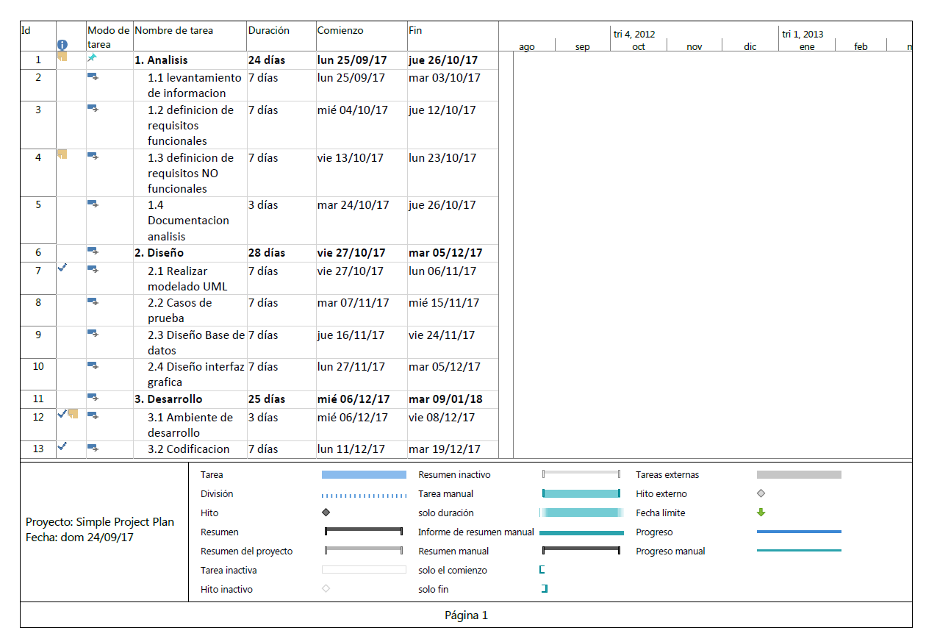

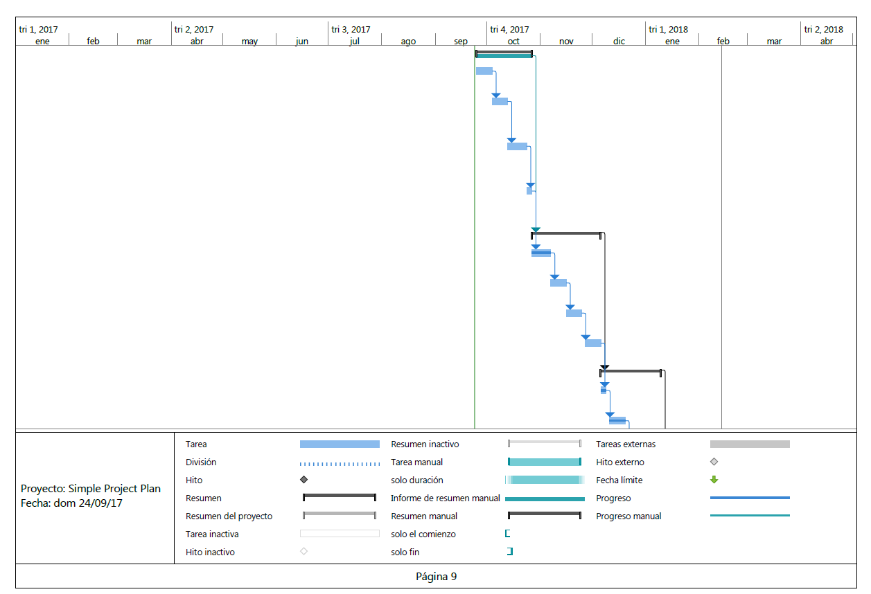

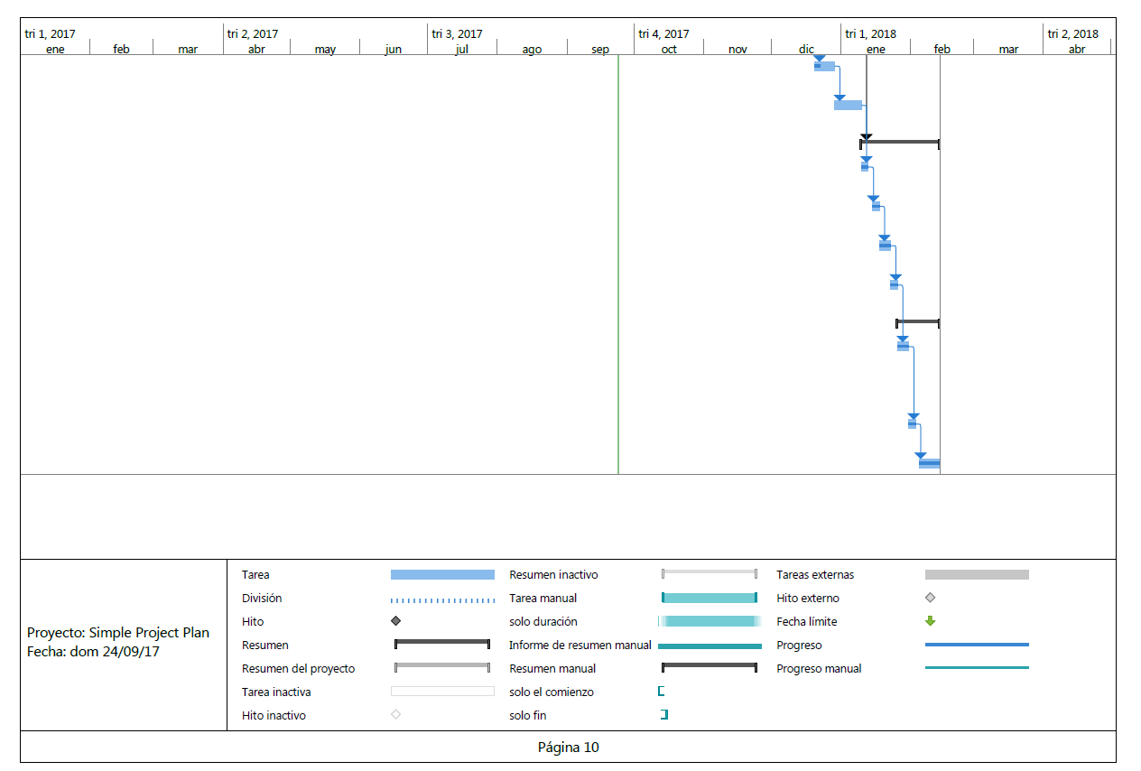

# GESTION DE CALIDAD

## Diagrama Causa Efecto –Diagrama de Ishikawa

**Entorno**

Falta de Motivación

Falta de Capacitación

Alta rotación de personal

Especificación incompleta de requerimientos

Desconocimiento en desarrollo de software

**Persona**

**Método**

**Maquinaria**

Ausencia de software especializado

Equipos de cómputo inadecuados

Dificultad en la comunicación entre el equipo

Licenciamiento vencido de programas

Demora en el Diseño de software

No Priorizar los procesos

Falta de documentación de procesos

## Diagrama de Árbol

## Lista de Chequeo

|  |  |  |  |
| --- | --- | --- | --- |
| PROCESO | SI | NO | N/A |
| ¿Existe una persona que se encarga de llevar a cabo dichas modificaciones? aplicada en el proyecto Conoce el Manual de Calidad | X |  |  |
| ¿El sistema soporta modificaciones? | X |  |  |
| Permite la creación de nuevos cajeros y proveedores por parte del administrador. | X |  |  |
| Permite alimentar la base de datos con nuevos productos o variar la cantidad existente | X |  |  |
| Consultar productos existentes mediante código de barras o nombre. | X |  |  |
| Formulario registro de ventas con sus respectivas validaciones. | X |  |  |
| Consultar ventas realizadas por campos en específico. | X |  |  |
| Controlar excepciones /errores para cada uno de los módulos. | X |  |  |
| Análisis de datos, controlar datos superfluos al sistema. | X |  |  |
| ¿El software actual cuenta con alguna licencia legal? |  |  | x |
| El sistema está desarrollado en código de licencia libre (Java, Mysql) | X |  |  |
| Posteriormente a la entrega del producto se le sigue brindando soporte y asesoría si este lo requiere. | x |  |  |

# GESTION DE RECURSOS HUMANOS

# Matriz RACI

|  |  |  |  |  |  |
| --- | --- | --- | --- | --- | --- |
| Matriz RACI | Personas | | | | |
| Actividad | **David**  **Cortés** | **Andrés quintero** | **Fredy García** | **Samuel García** | **Equipo Desarrollo** |
| Definir la situación problema que solucionara el proyecto | R | C | A | I | I |
| Análisis de viabilidad del proyecto | A | R | C | I | I |
| Requerimientos funcionales del aplicativo | C | R | A | A | I |
| Requerimientos NO funcionales del aplicativo | A | C | R | A | I |
| Diagramar de casos de uso | R | A | C | I | I |
| Realizar Diagrama entidad Relación | R | I | A | C | I |
| Diseñar Mockups de las interfaces del proyecto | R | C | I | A | I |
| Prototipos de navegación del proyecto | A | R | C | I | C |
| Codificación del proyecto | A | R | C | I | I |
| Realizar Esquema de BD | C | I | R | A | R |
| Codificación Código DML y DDL | C | R | I | A | R |
| Montaje de Base de datos en servidor | A | I | R | C | R |
| Ejecutar Set de pruebas | I | C | I | R | R |
| Ejecutable del proyecto | C | I | I | A | R |
| Instalación en cliente | C | R | A | I | I |

**R**: Responsable de ejecución **A**: Persona que aprueba **C**: Persona a consulta **I**: Persona a Informa

|  |  |  |  |  |
| --- | --- | --- | --- | --- |
| Rol | Funciones | Conocimientos | Habilidades | Experiencia |
| Director de proyecto | * Coordinar Programación * Evaluar viabilidad del diseño * Evaluar Ajustes | * Especialización en gerencia de proyectos * Título universitario | * Organización * Liderazgo * Manejo de personal * Trabajo en equipo * Toma de decisiones * Actitud positiva * Pensamiento critico | 3 años |
| Diseñador Grafico | * Diseño * Seguimiento * Ajustes de diseño | * Programas de diseño avanzados * metodologías y procesos de creación de imágenes, técnicas de expresión gráfica, y tecnologías computacionales | * Capacidad de análisis * Trabajo en equipo * Comunicación * Objetividad | 2 años |
| Arquitecto de Software  Estándar | * Análisis * Investigación | * Creación de modelos problema/solución   exploración de alternativas de soluciones   * claro conocimiento de la estrategia de negocio de la organización, de los ciclos de planificación, proceso de toma de decisiones; | * Negociación * Comunicación * Manejo del cambio * Satisfacción de clientes | 2 años |
| Líder de Calidad Senior | * Evaluar la calidad del producto * Asesoría y desarrollo de metodologías * Coordinar grupos de pruebas | * Experto en realización de distintos tipos de pruebas (funcionales, de rendimiento, de estrés,etc.) | * Atención al detalle * Trabajo en equipo * Actitud positiva * Compromiso * Pensamiento critico | 2 años |
| Líder de Desarrollo Senior | * Programación * Desarrollo * Ajustes | * Experto en lenguajes de programación, manejo de base de datos frameworks, | * Capacidad de análisis * Trabajo en equipo * Comunicación * Objetividad | 2 años |

# Matriz de Roles y Responsabilidades

# Diagrama de Recursos

# Gestión de Riesgos

|  |  |  |  |  |
| --- | --- | --- | --- | --- |
| **COD RIESGO** | **DESCRIPCIÓN DE RIESGO** | **AREA** | **EFECTO** | **MEDIDAS** |
| 1 | Errores significativos en la definición de alguno de los puntos clave del proyecto (planificación, alcance, etc.). | GESTIÓN / PLANIFICACIÓN | Baja Calidad de la documentación entregada | Establecer nuevas medidas que provoquen una mayor rigurosidad en el control documental. |
| 2 | Mala comunicación entre los integrantes del grupo. | RECURSOS HUMANOS | Retraso en la ejecución del proyecto. | Hacer Uso de los Sistemas de comunicación diversos (email, teléfono, etc) y buscar comunicación asertiva. |
| 3 | Incumplimiento de las tareas asignadas por parte de algún integrante del grupo. | RECURSOS HUMANOS | Retraso en la ejecución del proyecto.  Mal ambiente entre los integrantes del grupo | Analizar la situación al detalle y tomar acciones para evitar el incumplimiento. |
| 4 | La ausencia prolongada o abandono de alguno de los integrantes del grupo por causas ajenas al proyecto | RECURSOS HUMANOS | Disminución de recursos (aumento de la carga de trabajo del resto de integrantes del grupo de proyecto). | Convocar una reunión para revisar la planificación. |
| 5 | Pérdida de información vital del proyecto. | TECNOLÓGICO | Retraso en la ejecución del proyecto por tener que rehacer la documentación perdida. | Se recupera la información a partir de copias de seguridad |
| 6 | Hardware indispensable para el desarrollo del proyecto, no está a tiempo | TECNOLOGICO | Genera retrasos en las fechas estipuladas para las actividades del proyecto. Implica asumir el costo de las horas perdidas | Realizar la compra de los elementos con anterioridad y estipular una fecha de entrega fija |
| 7 | Falta de experiencia con las tecnologías usadas | TECNOLOGICO | Genera mayor costo en horas de capacitación y retrasa las fechas de entrega del proyecto | Contratar a personal con experiencia o tener estipulado una reserva para estos casos |
| 8 | Caída del servidor | TECNOLOGICO | Retraso en el desarrollo del proyecto | Tercerizar este servicio. |
| 9 | Lentitud en el software | TECNOLOGICO | Perdida de usuarios que visitan la plataforma | Tercerizar este servicio. |

# Matriz Probabilidad – Impacto

|  |  |  |  |  |
| --- | --- | --- | --- | --- |
| **P**  **R**  **O**  **B**  **A**  **B**  **I**  **L**  **I**  **D**  **A**  **D** | **ALTO** |  | **Riesgo 9** |  |
| **MEDIO** | **Riesgo 2**  **Riesgo 4**  **Riesgo 7** | **Riesgo 1**  **Riesgo 3**  **Riesgo 8** |  |
| **BAJO** | **Riesgo 6** | **Riesgo 5** |  |
|  |  | **BAJO** | **MEDIO** | **ALTO** |
|  |  | **I M P A C T O** | | |

# Respuesta a los Riesgos.

|  |  |  |  |  |
| --- | --- | --- | --- | --- |
| RIESGO | AMENAZA | VULNERABILIDAD | COD RIESGO | ESTRATEGIA |
| Errores significativos en la definición de alguno de los puntos clave del proyecto (planificación, alcance, etc.). | Baja calidad en la documentación entregada. | Mala gestión de los requerimientos. | 4 | Mitigar |
| Mala comunicación entre los integrantes del grupo. | Retraso en las actividades del proyecto. | No definir las herramientas para la comunicación. | 2 | Evitar |
| Incumplimiento de las tareas asignadas por parte de algún integrante del grupo. | Retraso en las actividades del proyecto. | Falta de control en las actividades. | 4 | Mitigar |
| La ausencia prolongada o abandono de alguno de los integrantes del grupo por causas ajenas al proyecto | Retraso en las actividades del proyecto. | Falta de motivación. | 2 | Aceptar |
| Pérdida de información vital del proyecto. | Virus informáticos. | Falta de antivirus. | 3 | Transferir |
| Hardware indispensable para el desarrollo del proyecto, no está a tiempo. | Retraso en el inicio del proyecto. | Mala comunicación con proveedores. | 1 | Transferir |
| Falta de experiencia con las tecnologías usadas. | Retraso en las actividades del proyecto. | Falta de control en la contratación del personal. | 4 | Mitigar |
| Caída del servidor | Virus informático. | Falta de antivirus. | 6 | Transferir |
| Lentitud en el software | Perdida de visitas diarias. | Mala infraestructura. | 4 | Transferir |

# Matriz de Comunicaciones

|  |  |  |  |  |  |  |
| --- | --- | --- | --- | --- | --- | --- |
| INFORMACION | CONTENIDO | FORMATO | NIVEL DE DETALLE | CANAL | GRUPO RECEPTOR | FRECUENCIA |
| Inicio del Proyecto | Acta de constitución del proyecto | Word - PDF | Alto | Reunión | Todos los Interesados | Una vez |
| Planificación | Línea base del Alcance | Word - PDF | Alto | Correo Electrónico | Interesados Grupo de Trabajo | Una vez |
| Planificación | Plan de Dirección del Proyecto | Word -PDF | Alto | Correo Electrónico | Interesados Grupo de Trabajo | Una vez |
| Avance del Proyecto | Datos de Desempeño | Gráficas | Medio | Reunión | Grupo de Trabajo | Semanal |
| Avance del Proyecto | Informe de Seguimiento | Word – PDF | Medio | Reunión | Grupo de Trabajo | Semanal |
| Control de Cambio | Plan de Dirección de Proyecto | Word -PDF | Medio | Correo Electrónico | Interesados Grupo de Trabajo | Semanal |
| Implementación Tecnológica | Implementación tecnológica del sistema | Gráfico | Alto | Reunión | Interesados  Grupo de Trabajo | Una vez |
| Cierre del proyecto | Documento de cierre del proyecto | Word - PDF | Alto | Reunión | Todos los Interesados | Una vez |

# Adquisiciones

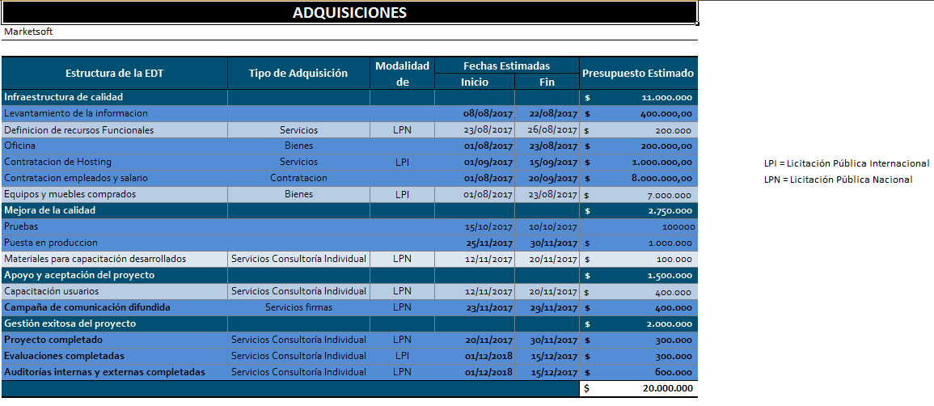

# Lista de Interesados

